Граждане, ранее снятые с учета безработных по основанию, предусмотренному абзацем четвертым части первой статьи 25 Закона о занятости населения, то есть неявка безработного более 2-х месяцев с даты последней явки в органы по труду, занятости и социальной защите без уважительных причин, при обращении в органы по труду, занятости и социальной защите повторно могут быть зарегистрированы в качестве безработных по истечении 12-месячного периода со дня предыдущей регистрации, а граждане, снятые с учета по основаниям, предусмотренным абзацами пятым, шестым и восьмым части первой статьи 25 Закона о занятости населения Республики Беларусь, – по истечении 12-месячного периода со дня последнего снятия их с учета.

Граждане, направленные органами по труду, занятости и социальной защите на профессиональную подготовку, переподготовку, повышение квалификации или для освоения содержания образовательной программы обучающих курсов (лекториев, тематических семинаров, практикумов, тренингов, офицерских курсов и иных видов обучающих курсов) (далее – образовательная программа обучающих курсов) и досрочно отчисленные из учреждения образования, иной организации, индивидуальным предпринимателем, которым в соответствии с законодательством предоставлено право осуществлять образовательную деятельность, за неуспеваемость, в связи с непрохождением итоговой аттестации без уважительных причин, за длительное отсутствие без уважительных причин на учебных занятиях (занятиях) либо систематическое неисполнение или ненадлежащее исполнение обязанностей обучающихся, повторно могут быть зарегистрированы в качестве безработных по истечении 12-месячного периода со дня последнего снятия их с учета.

Граждане, ранее состоявшие на учете в органах по труду, занятости и социальной защите, в отношении которых судом приняты решения о взыскании в пользу органов по труду, занятости и социальной защите сумм выплаченных им пособий по безработице, стипендий, пособий по беременности и родам, материальной помощи, компенсационных выплат, субсидий для организации предпринимательской деятельности, деятельности по оказанию услуг в сфере агроэкотуризма, ремесленной деятельности, денежных выплат при переселении на новое место жительства и работы и средств, затраченных на организацию и осуществление процесса обучения, повторно могут быть зарегистрированы в качестве безработных при условии полного возмещения взыскиваемых средств.

Более подробную информацию Вы можете узнать в Управлении по труду, занятости и социальной защите населения Вороновского райисполкома по адресу: г.п. Вороново, ул.Юбилейная, 44, или по телефонам:

*начальник* ***-* 2-16-22**, *заведующий сектором занятости* – **2-16-33**, *сектор занятости* – **2-18-15**.

За дополнительной информацией можно обратиться в

**Радунский социально-педагогический центр Вороновского района по адресу: *г.п. Радунь, ул. Советская, 108 (левое крыло здания школы-интерната)***

**Педагог-психолог:**

*Эйсмунт А.Б.*

**Педагоги социальные:**

*Головня А.И., Валицкая Л.И.*

**Юрисконсульт:**

*Винцкевич В.С.*

Нам можно позвонить:

***8(01594)23-6-32, 24-1-72***

Адрес интернет-сайта**:**

[***https://spzradun.schools.by***](https://spzradun.schools.by)

Адрес электронной почты:

[***spzradun@mail.ru***](mailto:spzradun@mail.ru)

Адрес скайпа:

**p*sihologspz***

**Обращение может быть анонимным!**



УО «Радунский государственный социально-педагогический центр Вороновского района»

**Условия и порядок регистрации граждан в качестве безработных**

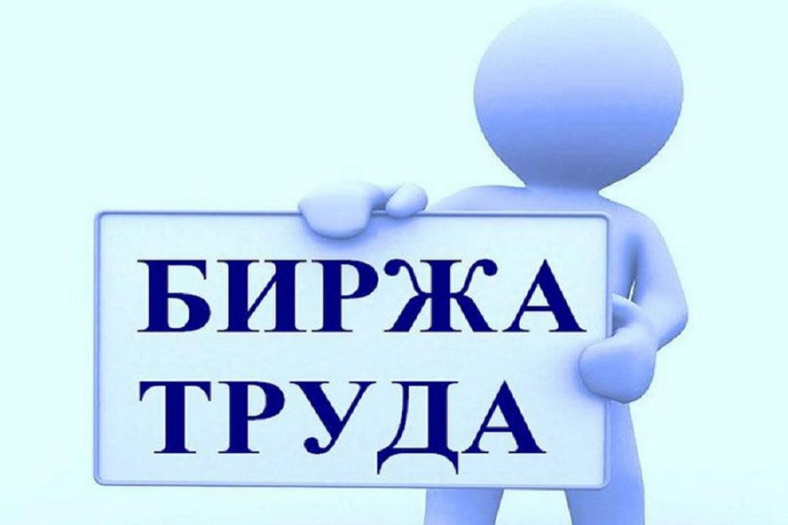

**Радунь, 2017**

***Безработные граждане***

**Безработный** – трудоспособный гражданин, не имеющий работы и заработка, который зарегистрирован в комитете по труду, занятости и социальной защите Минского городского исполнительного комитета, управлении (отделе) по труду, занятости и социальной защите городского, районного исполнительного комитета в целях поиска подходящей работы, ищет работу и готов приступить к ней.

***Занятые граждане***

**Занятыми считаются граждане:**

* работающие по трудовому договору или выполняющие работы у юридических лиц и индивидуальных предпринимателей по гражданско-правовым договорам, предметом которых является выполнение работ (оказание услуг, создание объектов интеллектуальной собственности), за исключением граждан, занятых на оплачиваемых общественных работах по направлению органов по труду, занятости и социальной защите ;
* являющиеся учредителями (участниками, членами) юридических лиц, за исключением учредителей (участников) акционерных обществ и членов некоммерческих организаций;
* зарегистрированные в установленном законодательством порядке в качестве индивидуальных предпринимателей;
* осуществляющие деятельность по оказанию услуг в сфере агроэкотуризма, ремесленную деятельность;
* проходящие военную или альтернативную службу, а также службу в органах внутренних дел, Следственном комитете Республики Беларусь, Государственном комитете судебных экспертиз Республики Беларусь, органах финансовых расследований Комитета государственного контроля Республики Беларусь, органах и подразделениях по чрезвычайным ситуациям;
* обучающиеся в дневной форме получения образования в учреждениях образования, организациях, реализующих образовательные программы послевузовского образования, иных организациях, у индивидуальных предпринимателей, которым в соответствии с законодательством предоставлено право осуществлять образовательную деятельность;
* осуществляющие уход за ребенком в возрасте до 3 лет, ребенком-инвалидом в возрасте до 18 лет, инвалидом I группы либо лицом, достигшим 80-летнего возраста, а также за ребенком в возрасте до 18 лет, инфицированным вирусом иммунодефицита человека или больным СПИДом ;
* занимающиеся иной не запрещенной законодательством деятельностью, приносящей заработок.

***Порядок и условия регистрации граждан безработными***

Органы по труду, занятости и социальной защите городских, районных исполнительных комитетов регистрируют в качестве безработных трудоспособных граждан Республики Беларусь, иностранных граждан и лиц без гражданства, постоянно проживающих в Республике Беларусь, иностранных граждан и лиц без гражданства, которым предоставлен статус беженца или убежище в Республике Беларусь, не имеющих работы (деятельности, связанной с удовлетворением личных и общественных потребностей, не противоречащей законодательству) и заработка (заработной платы, дохода, вознаграждения за выполненную работу).

Регистрация граждан в качестве безработных осуществляется по их постоянному месту жительства органами по труду, занятости и социальной защите **ПРИ ЛИЧНОМ ОБРАЩЕНИИ.**

При обращении гражданином заполняется карточка, на основании которой органом по труду, занятости и социальной защите заводится на безработного регистрационная карточка и оформляется личное дело, а на гражданина, обращающегося по вопросам трудоустройства, - регистрационная карточка *(ст.3 Закона № 125-З от 15.06.2006 «О занятости населения Республики Беларусь).*

***Документы необходимые для регистрации в качестве безработного***

Перечень документов, необходимых для регистрации граждан в органах государственной службы занятости населения в качестве безработного.

|  |  |
| --- | --- |
| **Документы и (или) сведения,**  **представляемые гражданином для осуществления административной процедуры, в соответствии с пунктом 2.30 перечня административных процедур, осуществляемых государственными органами и иными организациями по заявлениям граждан, утвержденного Указом Президента Республики Беларусь от 26 апреля 2010 г. №200** | |
| 1. | Паспорт или иной документ, удостоверяющий личность |
| 2. | Трудовая книжка (при ее наличии) |
| 3. | Гражданско-правовой договор (при его наличии) – для лиц, выполнявших работы у юридических лиц и индивидуальных предпринимателей по гражданско-правовым договорам, предметом которых являлось выполнение работ (оказание услуг, создание объектов интеллектуальной собственности) |
| 4. | Документ об образовании, документ об обучении |
| 5. | Справка о среднем заработке (доходе) за последние 12 месяцев работы по [форме](http://gomel-region.by/uploads/files/spravka16.doc), установленной Министерством труда и социальной защиты |
| 6. | Декларация о доходах по [форме](http://gomel-region.by/uploads/files/DEKLARATsIJa-O-DOXODAX16.doc), установленной Министерством труда и социальной защиты |
| 7. | Военный билет и справка о размере денежного довольствия по последней воинской должности на день увольнения по форме, установленной Министерством труда и социальной защиты, – для уволенных с военной службы |
| 8. | Свидетельство о рождении ребенка – для лиц, имеющих детей в возрасте до 14 лет (для иностранных граждан и лиц без гражданства, которым предоставлен статус беженца в Республике Беларусь, – при наличии такого свидетельства) |
| 9. | Удостоверение ребенка-инвалида – для лиц, имеющих детей-инвалидов в возрасте до 18 лет |
| 10. | Справка об освобождении – для лиц, освобожденных из мест лишения свободы |
| 11. | Справка о самостоятельном трудоустройстве |
| 12. | Заключение врачебно-консультационной комиссии – для лиц, имеющих ограничения по состоянию здоровья к работе |
| 13. | Индивидуальная программа реабилитации инвалида – для инвалидов |
| 14. | Копия решения суда о расторжении брака либо свидетельство о расторжении брака или иной документ, подтверждающий категорию неполной семьи, – для неполных семей |
| 15. | Документ, подтверждающий статус детей-сирот и детей, оставшихся без попечения родителей, а также статус лиц из числа детей-сирот и детей, оставшихся без попечения родителей |

***Размер пособия по безработице***

Размер пособия по безработице гражданам, состоящим на учете в службе занятости, назначается индивидуально в зависимости от стажа работы, количества календарных недель работы перед обращением в службу занятости, длительности перерыва в работе и др.

Минимальный размер пособия – 70 % базовой величины.

Максимальный размер пособия 2 базовые величины.

Безработным, имеющим на иждивении детей в возрасте до 14 лет или ребенка-инвалида в возрасте до 18 лет или ребенка в возрасте до 18 лет, инфицированного вирусом иммунодефицита человека или больного СПИДом, размер пособия увеличивается на 10 %, а при наличии трех и более детей (двух и более детей-инвалидов) указанного возраста – 20 % *(ч.10 ст.24 Закона о занятости населения*).

***Кто не может быть зарегистрирован в качестве***

***безработного***

В соответствии со ч. 3 ст. 3 Закона о занятости населения, безработными **не могут быть** зарегистрированы занятые граждане, а также граждане:

* не достигшие 16-летнего возраста;
* которым в соответствии с законодательством назначена пенсия по возрасту, за выслугу лет или профессиональная пенсия;
* отбывающие наказание по приговору суда в виде исправительных работ, ареста, ограничения свободы, лишения свободы или пожизненного заключения;
* находящиеся в лечебно-трудовых профилакториях;
* представившие документы, содержащие заведомо ложные сведения об отсутствии работы и заработка, а также другие недостоверные данные, для регистрации их безработными;
* являющиеся выпускниками, которым место работы предоставлено путем распределения (перераспределения) или направления (последующего направления) на работу и которые не отработали сроки обязательной работы по распределению (перераспределению) или при направлении (последующем направлении) на работу, установленные законодательством об образовании.

**Условия оказания материальной помощи безработным гражданам**

**Кто имеет право на получение материальной помощи**

Право на получение материальной помощи имеют:

* безработные, состоящие на учете в органе по труду, занятости и социальной защите более одного месяца, независимо от получения пособия по безработице ;
* граждане в период профессиональной подготовки, переподготовки, повышения квалификации и освоения содержания образовательной программы обучающих курсов по направлению органов по труду, занятости и социальной защите (далее – граждане в период обучения по направлению органов по труду, занятости и социальной защите) ;
* члены семьи безработного в установленном законодательством порядке в случае смерти безработного или членов его семьи.

**Условия получения материальной помощи**

Материальная помощь безработным, а также гражданам в период обучения по направлению органов по труду, занятости и социальной защите может оказываться при соблюдении одновременно следующих условий :

* если на дату подачи заявления среднемесячный совокупный доход на каждого члена семьи безработного или гражданина в период обучения по направлению органов по труду, занятости и социальной защите, исчисленный за три последних месяца, предшествующих обращению за материальной помощью (далее – совокупный доход), не превышает наибольшей величины бюджета прожиточного минимума в среднем на душу населения, утвержденного Министерством труда и социальной защиты, за два последних квартала ;
* при участии безработного в оплачиваемых общественных работах в месяце, предшествующем месяцу подачи заявления ;
* если безработный выполняет обязанности, определенные в части первой статьи 9 1 Закона, и у него отсутствуют нарушения, указанные в абзацах втором–пятом части второй и абзацах втором и третьем части шестой статьи 25 Закона, в течение 12 месяцев, предшествующих дню подачи заявления, а гражданин в период обучения по направлению органов по труду, занятости и социальной защите выполняет обязанности, определенные в части второй статьи 9 1 Закона, и у него отсутствуют нарушения, указанные в части третьей статьи 23 Закона .

**Виды доходов безработных учитываемые при исчислении совокупного дохода**

При исчислении совокупного дохода учитываются следующие виды доходов безработного, гражданина в период обучения по направлению органов по труду, занятости и социальной защите и членов их семей :

* заработная плата;
* доходы от предпринимательской деятельности;
* вознаграждение по гражданско-правовым договорам (включая оплату по договорам подряда);
* авторские вознаграждения, выплачиваемые в соответствии с законодательством об авторском праве и смежных правах;
* пенсии;
* страховые выплаты по обязательному страхованию от несчастных случаев на производстве и профессиональных заболеваний: доплаты до среднемесячного заработка застрахованного, временно переведенного в связи с повреждением здоровья в результате страхового случая на более легкую, нижеоплачиваемую работу до восстановления трудоспособности или установления ее стойкой утраты, ежемесячные страховые выплаты застрахованному либо лицам, имеющим право на получение такой выплаты в случае смерти застрахованного;
* алименты, получаемые членом семьи;
* пособие по безработице;
* стипендия, в том числе гражданам в период профессиональной подготовки, переподготовки и повышения квалификации;
* пособия, назначенные в соответствии с Законом Республики Беларусь от 29 декабря 2012 года «О государственных пособиях семьям, воспитывающим детей», за исключением пособия женщинам, ставшим на учет в государственных организациях здравоохранения до 12-недельного срока беременности, и пособия в связи с рождением ребенка;
* доходы по акциям и другие доходы от участия в управлении собственностью организации (дивиденды, проценты, выплаты по долевым паям);
* доходы от реализации и сдачи в аренду (наем) недвижимого имущества (земельных участков, домов квартир, дач, строений, гаражей), транспортных и иных механических средств, средств переработки и хранения продуктов.

**Размер материальной помощи**

Размер материальной помощи, оказанной:

* безработному в течение каждого 12-месячного периода, исчисленного со дня регистрации в качестве безработного, не может превышать 6 базовых величин;
* гражданину в период обучения по направлению органов по труду, занятости и социальной защите, не может превышать одной базовой величины в месяц ;
* гражданам в возрасте до 29 лет в период обучения по направлению органов по труду, занятости и социальной защите не по месту нахождения органа по труду, занятости и социальной защите, направившего их на обучение, не может превышать двух базовых величин в месяц, а имеющим совокупный доход, превышающий наибольшую величину бюджета прожиточного минимума в среднем на душу населения, утвержденного Министерством труда и социальной защиты, за два последних квартала, – одной базовой величины в месяц ;
* гражданам из числа инвалидов в период обучения по направлению органов по труду, занятости и социальной защите, не может превышать трех базовых величин в месяц, а имеющим совокупный доход, превышающий наибольшую величину бюджета прожиточного минимума в среднем на душу населения, утвержденного Министерством труда и социальной защиты, за два последних квартала, – двух базовых величин в месяц .